LAPORAN PRAKTIKUM INTERNET OF THINGS (IoT)

Fakultas Vokasi, Universitas Brawijaya



**Praktik Simulasi Relay, Button & LED**  
*Bilal Al Ihsan*

Fakultas Vokasi, Universitas Brawijaya

Email : bilalihsan@student.ub.ac.id

**Abstrak**

Praktikum ini bertujuan untuk mensimulasikan pengendalian perangkat elektronik menggunakan ESP32, relay, button, dan LED tanpa menggunakan perangkat fisik, melainkan dengan simulasi di Wokwi melalui VS Code dan PlatformIO. Pada praktikum ini, ESP32 digunakan sebagai mikrokontroler untuk mengontrol relay, yang kemudian mengendalikan perangkat eksternal, serta LED yang berfungsi sebagai indikator. Button digunakan untuk memberikan input untuk mengaktifkan atau menonaktifkan LED dan relay.

Metode yang digunakan dalam praktikum ini meliputi perancangan rangkaian virtual di Wokwi, pemrograman mikrokontroler menggunakan PlatformIO, serta pengujian dan analisis hasil simulasi. Hasil praktikum menunjukkan bahwa ESP32 dapat dengan baik mengendalikan relay dan LED berdasarkan input dari button, dan memberikan hasil yang sesuai dengan yang diinginkan pada simulasi.

Kesimpulannya, simulasi ini memberikan pemahaman praktis mengenai cara kerja relay, button, dan LED dalam sistem otomatisasi berbasis ESP32. Praktikum ini juga membuka peluang untuk pengembangan lebih lanjut dalam bidang Internet of Things (IoT) dan sistem kendali otomatis berbasis mikrokontroler.

Kata kunci-- *ESP32, Relay, Button, LED, Otomatisasi, Simulasi, PlatformIO, Wokwi*

**1. Introduction**

**1.1 Latar belakang**

Sistem otomasi yang melibatkan pengendalian perangkat elektronik secara otomatis memiliki banyak penerapan dalam kehidupan sehari-hari. Salah satu contoh sistem otomatisasi yang sederhana namun efektif adalah penggunaan relay, button, dan LED yang dapat dikendalikan dengan mikrokontroler seperti ESP32. Dalam praktikum ini, kita akan mengendalikan LED menggunakan button dan relay sebagai penghubung, serta memanfaatkan ESP32 sebagai otak sistem.

Simulasi ini dilakukan dengan menggunakan Wokwi sebagai platform untuk mensimulasikan rangkaian dan perangkat keras secara virtual di dalam VS Code menggunakan PlatformIO, tanpa memerlukan perangkat fisik sama sekali. Dengan simulasi ini, kita dapat memahami bagaimana pengendalian perangkat elektronik dapat dilakukan dengan mudah menggunakan mikrokontroler dan komponen dasar seperti button dan relay.

.

**1.2 Tujuan eksperimen**

Praktikum ini bertujuan untuk:

1. Mempelajari cara kerja relay, button, dan LED dalam pengendalian otomatis.
2. Menggunakan ESP32 untuk mengendalikan relay dan LED berdasarkan input dari button.
3. Mengimplementasikan sistem kontrol relay yang menyalakan dan mematikan LED dengan button sebagai input.
4. Mensimulasikan rangkaian menggunakan Wokwi di VS Code dengan PlatformIO tanpa perangkat fisik.

**2. Methodology**

**2.1 Tools & Materials**

Dalam praktikum ini, alat dan bahan yang digunakan meliputi:

Alat:

1. ESP32 Development Board (simulasi di Wokwi)
2. VS Code dengan PlatformIO
3. Wokwi sebagai simulator rangkaian
4. Kabel USB virtual (untuk menghubungkan ESP32 ke komputer dalam simulasi)

Bahan:

1. Button
2. LED
3. Relay

**2.2 Implementation Steps (Langkah Implementasi**

1. Setup Proyek di PlatformIO (VS Code)

* Install PlatformIO Extension di VS Code.
* Buat proyek baru di PlatformIO dengan memilih board ESP32 dan pastikan Wokwi terintegrasi dalam proyek tersebut.
* Buat file konfigurasi wokwi.toml untuk memilih komponen dan pin yang digunakan dalam simulasi.

2. Konfigurasi Simulasi di Wokwi

* Button dihubungkan ke GPIO 19 di Wokwi.
* Relay dihubungkan ke GPIO 23 di Wokwi untuk mengendalikan perangkat eksternal (simulasi).
* LED dihubungkan ke GPIO 18 (simulasi).

3. Pemrograman ESP32

* Program menggunakan **PlatformIO** untuk membaca input dari **button** dan mengendalikan **relay** dan **LED** berdasarkan input tersebut.
* Gunakan **Serial Monitor** untuk menampilkan status perubahan yang terjadi pada LED dan relay sesuai dengan keadaan button.

4. Menjalankan Simulasi

* Jalankan simulasi di Wokwi dan pantau hasilnya di Serial Monitor.
* Pastikan program dapat merespons dengan benar terhadap button yang ditekan atau dilepas, menyalakan atau mematikan LED dan relay sesuai input dari button.

**3. Results and Discussion**

Hasil pengujian menunjukkan bahwa:

1. Ketika button ditekan, LED menyala dan relay aktif untuk mengendalikan perangkat yang terhubung dengan relay.
2. Saat button dilepaskan, LED mati dan relay tidak aktif, mematikan perangkat yang terhubung.

**4. Appendix**

Kode Program

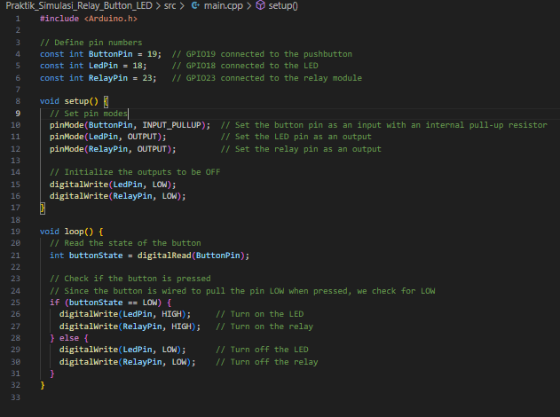

Pengujian Program

